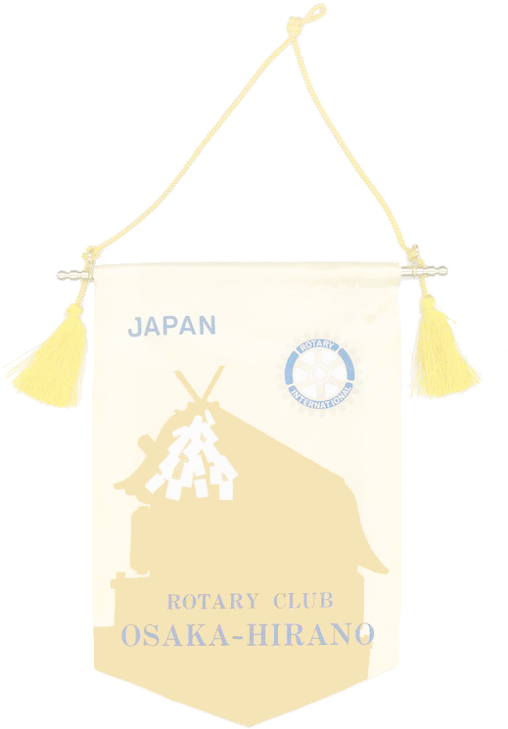



***Weekly Bulletin***

**国際ロータリー　第2660地区**

**大阪平野ロータリークラブ**

**ROTARY CLUB OF OSAKA HIRANO　創立1975年**

会 長　友藤 昭弘

幹 事 加満多真二

会報担当 河野 裕明

**ROTARY　SERVING HUMANITY**

**2016～17年度　国際ロータリーテーマ**

**国際ＲＩ会長　 ジョン・Ｆ・ジャーム**

**ロータリーの目的：意義のある事業の基礎として奉仕の理念を奨励し、これを育むことにある**

本日のプログラム

－経済と地域社会の発展月間－

－米山月間－

● ロータリーソング（我等の生業）

● 5分間情報「ロータリーの友」10月号紹介

　　　　　　　　　　　　 　北井雄大 会員

● 卓　話　“社会保険労務士として

　　　　　　　　　　採用事務に思うこと”

　　　　　　　　　　　　　西村　聡 会員

◎ 国際社会奉仕委員会

10月27日（木）　13：30～14：00

天王寺都ホテル5階ロビー

◎ 青少年奉仕委員会

10月27日（木）　13：20～14：20

天王寺都ホテル5階ロビー

◎ 第2回親睦会・新会員歓迎会

10月27日（木）　18：00～20：00

La Chic（ラ・シック）（中央区高麗橋 4-5-12）

－ 1 －

**行動に努めよう！　指導力を高めよう！**

**大阪平野ロータリークラブ**

**2016～2017年度**

第2011号　2016年10月27日

次回のお知らせ

－ロータリー財団月間－

〈世界インターアクト週間〉10/31～6日

次週11月3日(木)は「文化の日」のため休会

第2012回例会　　11月10日（木）

月間卓話 “ロータリー財団月間によせて”

　　　　　　ロータリー財団・米山奨学委員長

　　　　　　　　　　 北井雄大

指名委員5名の選挙

◎ 11月度定例理事会

11月10日（木）　例会終了後　事務局

出席予定者　各理事会メンバー　副幹事

◎ ミャンマーＩＣＳ活動調査・

　 プラカノンＲＣ訪問

11月2日（水）～6日（日）

参加予定者　友藤会長　田島国際平和委員長

　　　　　　谷室国際社会奉仕委員長

　　　　　　福田委員

　　　　　　阿部会員

**事務所　〒 545-0053　大阪市阿倍野区松崎町2-3-47**

**アベノグランドハイツＡ-101**

**TEL(06)6627-3813 FAX(06)6627-3823**

**E-mail：**[**hiranorc@lily.ocn.ne.jp**](mailto:hiranorc@lily.ocn.ne.jp)

**http://hiranorc.com/**

**例会　毎週木曜日12：30　天王寺都ホテル5階**

**四つのテスト**

**言行はこれに照らしてから**

**1．真実かどうか**

**2．みんなに公平か**

**3．好意と友情を深めるか**

**4．みんなのためになるかどうか**



☆シリーズ　若き日を振り返って☆

　　　　　　　　　　　　　　　　　　　　　　　　　　　　　　　　　　　　　　　　　　　　　【山田晶一】　　原野の子供達と

　この1枚の写真は私の青春時代にとって、いや、私の半生に実に思い出深いものです。私が神戸外大生の頃にふと目にした新聞記事から、当時（昭和34年）の北海道のオホーツク沿岸のある開拓村が2年続きの冷害で、飢えに苦しむ子供達の悲惨な生活を知り、なぜか心に耐えられない痛みを覚え、その子供達への食糧支給を思い立ち、アルバイトや募金活動等で支援活動を同級生と共に始めました。そして

現地をも夏休みに訪問し、あまりにも厳しい現実を目にしました。

　この写真はその時の子供達との原野での1枚です。その後、離農者の続出により子供達の学校も10年後に廃校になりました。この活動がきっかけとなって大学卒業後、亡父の残した企業を継承してからも利益の5％を「社会連帯支援金」という名目のもとに最も助けを必要としている社会的弱者の方々に目を向け、ささやかな社会貢献を50年余り続けさせて頂いております。

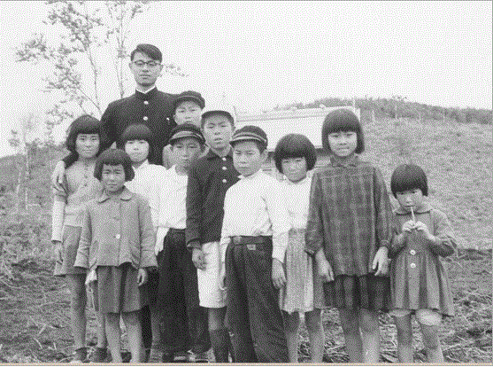

＊次回掲載予定：三野会員　　＊ 原稿・写真の提出がまだの方はお早くお願いします。

|  |  |
| --- | --- |
| －ロータリー財団月間－  世界インターアクト週間10/31日～6日 | |
| 2～6日  3日(木)  10日(木)  17日(木)  24日(木)  25日(金) | ミャンマーＩＣＳ活動調査・タイ訪問  「文化の日」のため休会  例会　月間卓話（ロータリー財団）  指名委員5名の選挙  11月度定例理事会  例会　卓話　自己紹介  例会　第3回クラブフォーラム  (国際社会奉仕、青少年奉仕)  第2回若手塾  第2回八輪会  （ホテルニューオータニ大阪） |
|  |  |

　☆　各例会日のメニューは6ページに掲載

ロータリーソング

|  |
| --- |
| 我等の生業  我等のさまざまなれど  集いて図る心は一つ  求むるところは  　むるところは向上奉仕  おゝロータリアン  我等の集い |

■同好会たより■　　**野球同好会**

**第2８回ガバナー杯争奪軟式野球大会**（**試合のお知らせ）**

9/19(月・祝) 　 第3試合（12：40～14：10）　ミキハウス球場　 対戦相手：大阪中之島ＲＣ

9/25(日)　　　　第2試合（10：50～12：20）　ミキハウス球場　 対戦相手：八尾ＲＣ

10/9 (日)　　　 第1試合（9：00～10：30） 山本球場　　　　 対戦相手：八尾東ＲＣ

10/16(日)　　　 第4試合（14：30～16：00）　ミキハウス球場　 対戦相手：寝屋川ＲＣ

10/23(日)　　　 第1試合（9：00～10：30）　 サントリー球場　 対戦相手：大阪城北ＲＣ

10/30(日)　　 　　　　優勝・3位決定戦　　 サントリー球場

【ミキハウス球場】 （ミキハウススポーツスタジアム）三重県伊賀市治田3760

　【山本球場】 （八尾市立山本球場）　八尾市山本町南7-9-11　TEL：072-923-3558

　【サントリー球場】 （サントリー箕面総合トレーニングセンター）箕面市石丸2－11－1

☆ 出場選手は試合1時間前に集合して下さい。

|  |
| --- |
| 奉仕の理想  奉仕の理想に集いし友よ  　　御国に捧げん我等の  望むは世界の久遠の平和  　めぐる歯車いや輝きて  永久に栄えよ  我等のロータリー  　ロータリー |

|  |
| --- |
| 日も風も星も  さわやかな朝だ  われらはロータリアン  いつもほほえみ  いつも元気で  さあ　出掛けよう  日も風も星も  ラララ光るよ |

本日の着席表

本日はクラブ協議会の着席表に

準じます。

本日の着席表（テーブル内の座席は自由）

―乱数表により決定しています―

Ａ　会長、副会長、幹事、三好、吉原各会員　新会員　岡部元会員

Ｂ　北川（副ＳＡＡ）、吉村（副ＳＡＡ）、岡田、田中、中村、榊原、三野各会員

Ｃ　大森、毛利、塚田、阿部、山田、竹下、田島、喜多各会員

Ｄ　岩﨑、西村、柿野、原塚、北井、河野、福田、地久里各会員

Ｅ　谷室、川上、倉岡、小南、伊藤、矢地、瀧本、谷村、宮田各会員

本日の着席表（テーブル内の座席は自由）

―乱数表により決定しています―

Ａ　会長、副会長、幹事、三好、吉原各会員　新会員　岡部元会員

Ｂ　北川（副ＳＡＡ）、吉村（副ＳＡＡ）、岡田、田中、中村、榊原、三野各会員

Ｃ　大森、毛利、塚田、阿部、山田、竹下、田島、喜多各会員

Ｄ　岩﨑、西村、柿野、原塚、北井、河野、福田、地久里各会員

Ｅ　谷室、川上、倉岡、小南、伊藤、矢地、瀧本、谷村、宮田各会員

本日の着席表

本日は月の最終例会につき、

自由席とします。

－ 6 －

|  |  |
| --- | --- |
| 45周年（2020）に向けた活動指針 | クラブに改革を　奉仕に輝きを |

|  |
| --- |
| 奉仕の理想  奉仕の理想に集いし友よ  　　御国に捧げん我等の業(なりわい)  望むは世界の久遠の平和  　めぐる歯車いや輝きて  永久に栄えよ  我等のロータリー  　ロータリー |

|  |
| --- |
| 奉仕の理想  奉仕の理想に集いし友よ  　　御国に捧げん我等の  望むは世界の久遠の平和  　めぐる歯車いや輝きて  永久に栄えよ  我等のロータリー  　ロータリー |

|  |
| --- |
| 奉仕の理想  奉仕の理想に集いし友よ  　　御国に捧げん我等の  望むは世界の久遠の平和  　めぐる歯車いや輝きて  永久に栄えよ  我等のロータリー  　ロータリー |

11月度 行事予定

|  |
| --- |
| 奉仕の理想  奉仕の理想に集いし友よ  　　御国に捧げん我等の業(なりわい)  望むは世界の久遠の平和  　めぐる歯車いや輝きて  永久に栄えよ  我等のロータリー  　ロータリー |

|  |
| --- |
| 奉仕の理想  奉仕の理想に集いし友よ  　　御国に捧げん我等の業(なりわい)  望むは世界の久遠の平和  　めぐる歯車いや輝きて  永久に栄えよ  我等のロータリー  　ロータリー |

|  |
| --- |
| 奉仕の理想  奉仕の理想に集いし友よ  　　御国に捧げん我等の業(なりわい)  望むは世界の久遠の平和  　めぐる歯車いや輝きて  永久に栄えよ  我等のロータリー  　ロータリー |

|  |
| --- |
| 奉仕の理想  奉仕の理想に集いし友よ  　　御国に捧げん我等の業(なりわい)  望むは世界の久遠の平和  　めぐる歯車いや輝きて  永久に栄えよ  我等のロータリー  　ロータリー |